
КЕМЕРОВСКАЯ ОБЛАСТЬ - кузбасс
Анжеро-Судженский городской округ
Администрация Анжеро-Судженского городского округа

ПОСТАНОВЛЕНИЕ
от « | 03 | » | февраля | 20 | 26 | г. | № | 57

О внесении изменений в постановление администрации Анжеро-Судженского городского округа от 25.08.2020 № 678
«О комиссии по рассмотрению заявлений об оказании материальной помощи гражданам, проживающим на территории Анжеро-Судженского городского округа»

1. Внести в постановление администрации Анжеро-Судженского городского округа от 25.08.2020 № 678 «О комиссии по рассмотрению заявлений об оказании материальной помощи гражданам, проживающим на территории Анжеро-Судженского городского округа» (в редакции постановлений от 26.11.2020 № 971, от 14.10.2021 № 1080, от 19.05.2022 № 655, от 23.06.2022 № 844, от 18.08.2023 № 742, от 12.11.2024 №997, 24.09.2025 №945) следующие изменения:
1.1. Состав комиссии по рассмотрению заявлений об оказании материальной помощи гражданам, проживающим на территории Анжеро-Судженского городского округа, изложить в новой редакции согласно приложению к настоящему постановлению.
2. Разместить настоящее постановление на официальном сайте Анжеро-Судженского городского округа в информационно-телекоммуникационной сети «Интернет» www.anzhero.ru.
3. Контроль за исполнением постановления возложить на заместителя главы Анжеро-Судженского городского округа (по социальным вопросам).
4. Настоящее постановление вступает в законную силу после размещения и распространяет свое действие с 01.02.2026 года.
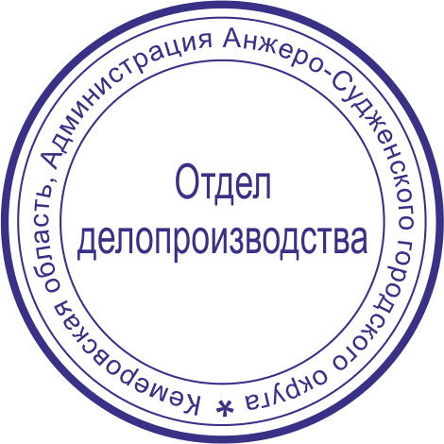

Глава городского округа Д.В. Ажичаков

Приложение к
постановлению администрации
Анжеро-Судженского городского округа
от 03 февраля 2026г. № 57

СОСТАВ
комиссии по рассмотрению заявлений об оказании
материальной помощи гражданам, проживающим на территории Анжеро-Судженского городского округа

Председатель комиссии - заместитель главы Анжеро-Судженского городского округа по социальным вопросам;
Заместитель председателя — и.о. заместителя главы по вопросам экономики, промышленности, потребительского рынка, связи;

Секретарь комиссии - начальник отдела по общим вопросам и приему граждан управления социальной защиты населения администрации Анжеро-Судженского городского округа, секретарь комиссии

Члены комиссии:

первый заместитель главы Анжеро-Судженского городского округа;

заместитель главы городского округа — руководитель аппарата;

председатель Совета народных депутатов Анжеро-Судженского городского округа;

начальник финансового управления администрации Анжеро-Судженского городского округа;

начальник правового управления администрации Анжеро-Судженского городского округа;

начальник управления социальной защиты населения администрации Анжеро-Судженского городского округа

заместитель начальника управления социальной защиты населения администрации Анжеро-Судженского городского округа;

начальник отдела по делам ветеранов, инвалидов и пенсионеров управления социальной защиты населения администрации Анжеро-Судженского городского округа;

начальник отдела по делам женщин, семьи и детства управления социальной защиты населения администрации Анжеро-Судженского городского округа;

директор МБУ «Анжеро-Судженский Комплексный центр социального обслуживания населения» (по согласованию);

начальник отдела опеки и попечительства управления образования администрации Анжеро-Судженского городского округа (по согласованию)

